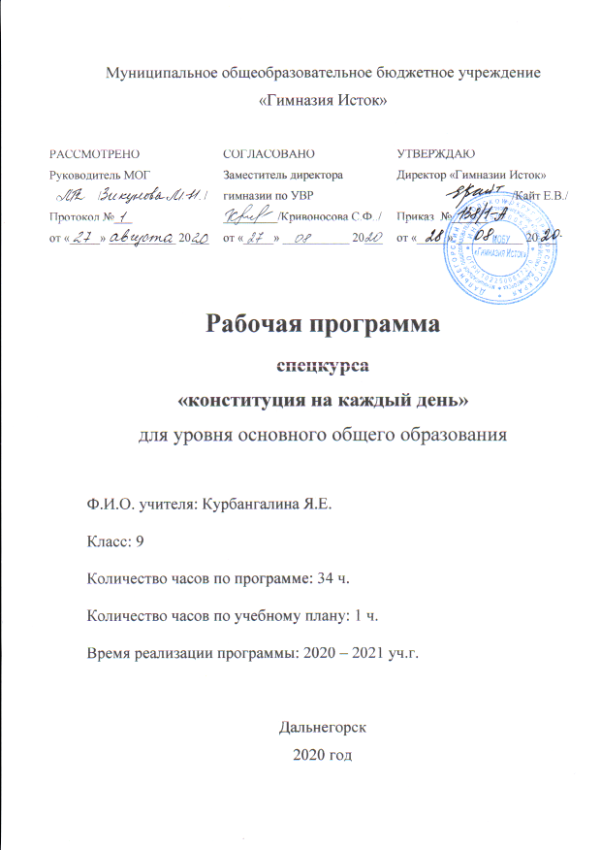

**Пояснительная записка**

Данная рабочая программа составлена в соответствии с ФГОС ООО, ООП ООО гимназии Исток, положением РП гимназии Исток, с учетом примерной ООП.

**Цель курса:** Познакомить обучающихся с основным законом нашего государства - Конституцией Российской Федерации, основами конституционного строя РФ, основными обществоведческими понятиями.

**Задачи данного курса:**

* Получение обучающимися полного представления о Конституции Российской Федерации как основном законе нашей страны.
* Воспитание гражданского и правового сознания, патриотизма, чувства причастности к жизни своей страны.
* Развитие политического мышления и культуры, интереса к истории своего государства.
* Формирование умений и навыков, важных в повседневной жизни.
* Подготовка к успешной сдаче ОГЭ.
* Профессиональное самоопределение обучающихся, формирование личности, адаптированной к сознательному выбору профессии.

**Форма проведения занятий**

В рамках данного элективного курса возможно использование таких форм занятий, как: лекции, уроки-практикумы, выполнение письменных заданий (тестов).

**Требования к уровню подготовки:**

**Личностными** результатами, формируемыми при изучении данного курса являются:

-мотивированность и направленность на активное и созидательное участие в будущем в общественной и государственной жизни;

-заинтересованность не только в личном успехе, но и в развитии различных сторон жизни общества, благополучия и процветания своей страны;

-ценностные ориентиры, основанные на идеях патриотизма, любви и уважения к Отечеству, на отношении к человеку, его правам и свободам как высшей ценности.

**Метапредметные** результаты изучения обществознания проявляются в:

- умении сознательно организовывать свою познавательную деятельность;

-умении объяснять явления и процессы социальной действительности с научных, социально-философских позиций;

-способности анализировать реальные социальные ситуации, выбирать адекватные способы деятельности и модели поведения в рамках реализуемых социальных ролей;

-умении выполнять познавательные и практические задания, в том числе проектной деятельности.

**Предметными** результатами освоения данного курса являются:

- знание:

- ряда ключевых понятий, умения объяснять их с позиций явления социальной действительности;

- структуры основного закона страны;

- основных обязанностей и прав граждан РФ и способы их реализации;

- функций и полномочий органов государственной власти РФ;

- последние поправки к основному закону РФ;

- источники Конституционного права Российской Федерации;

- основные избирательные системы, применяемые в РФ при проведении выборов;

- порядок организации и проведения выборов и референдумов в Российской Федерации.

**Содержание.**

**Тема № 1. Конституция: сущность и содержание. 3 часа.**

История конституционализма в России. Основные черты Конституции 1993 года.

**Тема № 2. Основы конституционного строя Российской Федерации. 5 часов.**

Структура и ценности Конституции РФ 1993 года. Принципы Конституции. Российская Федерация – демократическое, федеративное, светское, правовое государство. Республиканская форма правления. Социальный характер современного российского государства.

**Тема № 3. Федеративное устройство. 2 часа.**

Россия – федеративное государство. Принципы федерализма РФ. Разграничение полномочий между Федеральным центром и субъектами федерации.

**Тема № 4. Органы власти Российской Федерации. 8 часов.**

Принцип разделения властей в РФ. Система сдержек и противовесов, отраженная в Конституции. Парламент РФ: особенности формирования и правомочия. Правительство РФ: порядок формирования и правомочия. Судебная власть в РФ. Статус судьи в современной России. Принципы правосудия.

**Тема № 5. Местное самоуправление. 1 час.**

История местного самоуправления в России. Принципы и гарантии местного самоуправления. Правовые основы деятельности органов местного самоуправления.

**Тема № 6. Права и свободы человека в России. 10 часов.**

Россия – правовое государство. Гарантия прав и свобод человека и гражданина. Гражданские (личные) права. Политические права и свободы. Социально-экономические права. Защита материнства, детства и семьи. Право на охрану здоровья, образование, участие в культурной жизни. Право на судебную защиту.

**Тема № 7. Обязанности российских граждан. 6 часов.**

Конституционные обязанности граждан РФ. Защита Отечества - долг и обязанность гражданина России. Обязанность получить основное общее образование.

Налоги – обязательные платежи государству. Обязанность сохранять природу и окружающую среду.

Итоговое повторение. 1 час.

**Всего – 34 часа.**

**IV. Тематическое планирование.**

|  |  |  |
| --- | --- | --- |
| **№** | **Название раздела, темы** | **Количество часов** |
| Тема № 1. | Конституция: сущность и содержание. | 3 часа |
| Тема № 2. | Основы конституционного строя Российской Федерации. | 5 часов |
| Тема № 3. | Федеративное устройство. | 2 часа |
| Тема № 4. | Органы власти Российской Федерации. | 8 часов |
| Тема № 5. | Местное самоуправление. | 1 час |
| Тема № 6. | Права и свободы человека в России. | 10 часов |
| Тема № 7. | Обязанности российских граждан. | 6 часов |
| Всего |  | 34 часа |

**Учебно-тематический план.**

|  |  |  |  |
| --- | --- | --- | --- |
| **№ урока** | **Тема урока** | **Количество часов** | **Характеристика основных видов образовательной деятельности учащихся.** |
|  | **Тема № 1. Конституция: сущность и содержание.** | **3** |  |
| 1. | Конституция: история и современность. | 1 | Групповая работа. Работа с письменными источниками. Решение тестов. |
| 2. | Развитие конституционализма в России. | 1 | Работа с письменными источниками. Решение тестов. |
| 3. | Основные черты Конституции 1993 года. | 1 | Работа с письменными источниками. Решение тестов. |
|  | **Тема № 2. Основы конституционного строя в Российской Федерации.** | **5** |  |
| 4. | Основы конституционного строя в России. | 1 | Групповая работа. Работа с письменными источниками. Решение тестов. |
| 5. | Россия – правовое государство. | 1 | Работа с письменными источниками. Решение тестов. |
| 6. | Россия – демократическое государство. | 1 | Анализ документов. Таблица |
| 7. | Россия – федеративное государство. | 1 | Решение задач. Работа с письменными источниками. |
| 8. | Россия – социальное государство. | 1 | Групповая работа. Работа с письменными источниками. Решение тестов. |
|  | **Тема № 3. Федеративное устройство.** | **2** |  |
| 9. | Принципы федерализма. | 1 | Групповая работа. Работа с письменными источниками. Решение тестов. |
| 10. | Федеральная власть и субъекты Российской Федерации, разграничение полномочий. | 1 | Анализ документов. Таблица |
|  | **Тема № 4. Органы власти Российской Федерации.** | **8** | Работа с письменными источниками. Решение тестов. |
| 11. | Разделение властей. | 1 | Работа с письменными источниками. Решение тестов. |
| 12. | Президент Российской Федерации как глава государства. | 1 | Работа с письменными источниками. Решение тестов. |
| 13. | Конституционно-правовой статус Федерального Собрания и его структура. | 1 | Решение задач. Работа с письменными источниками |
| 14. | Государственная Дума: полномочия, структура, порядок формирования. | 1 | Анализ документов. Таблица |
| 15. | Правительство России как орган исполнительной власти. | 1 | Работа с письменными источниками. Решение тестов. |
| 16. | Конституционные основы судебной власти в России. | 1 | Работа с письменными источниками. Решение тестов. |
| 17. | Прокурорский надзор | 1 | Работа с письменными источниками. Решение тестов. |
| 18. | Счетная палата. | 1 | Работа с письменными источниками. Решение тестов. |
|  | **Тема № 5. Местное самоуправление.** | **1** |  |
| 19. | Местное самоуправление в России. | 1 | Групповая работа. Работа с письменными источниками. Решение тестов. |
|  | **Тема № 6. Права и свободы человека в России.** | **10** |  |
| 20. | Защита прав человека – главная обязанность государства. | 1 | Решение задач. Работа с письменными источниками |
| 21. | Личные (гражданские) права. | 1 | Анализ документов. Таблица |
| 22. | Свобода совести и вероисповедания. | 1 | Анализ документов. Таблица |
| 23. | Политические права и свободы граждан. | 1 | Анализ документов. Таблица |
| 24. | Экономические права. | 1 | Анализ документов. Таблица |
| 25. | Социальные права. | 1 | Анализ документов. Таблица |
| 26. | Защита материнства, детства и семьи. | 1 | Решение задач. Работа с письменными источниками |
| 27. | Право на охрану здоровья, образование, участие в культурной жизни. | 1 | Анализ документов. Таблица |
| 28. | Право на судебную защиту. | 1 | Групповая работа. Работа с письменными источниками. Решение тестов. |
|  | **Тема № 7. Обязанности российских граждан.** | **6** |  |
| 29. | Конституционные обязанности граждан России. | 1 | Решение задач. Работа с письменными источниками |
| 30. | Защита Отечества – право и обязанность граждан. | 1 | Работа с письменными источниками. Решение тестов. |
| 31. | Обязанность получить основное общее образование. | 1 | Работа с письменными источниками. Решение тестов. |
| 32. | Зачем нужно платить налоги. | 1 | Работа с письменными источниками. Решение тестов. |
| 33. | Обязанность сохранять природу и окружающую среду. | 1 | Работа с письменными источниками. Решение тестов. |
| 34. | Итоговое занятие. | 1 | Работа с письменными источниками. Решение тестов. |